Aptauja par sabiedrības attieksmi par spēļu zāļu darbību Alūksnes novadā

REZULTĀTI

Azartspēļu un izložu likuma mērķis ir nodrošināt sabiedrības interešu un spēlētāju tiesību aizsardzību.

Alūksnes novada pašvaldība, vēloties noskaidrot sabiedrības attieksmi par spēļu zāļu darbību Alūksnes novadā un, lai nodrošinātu novada iedzīvotāju līdzdalību šī jautājuma izlemšanā, aicināja iedzīvotājus izteikt savu viedokli, aizpildot aptaujas anketu.

Aptaujas anketas iesniegšanas termiņš bija 11.04.2023.-24.04.2023.

Kopumā aptaujā saņemtas 623 respondentu atbildes.

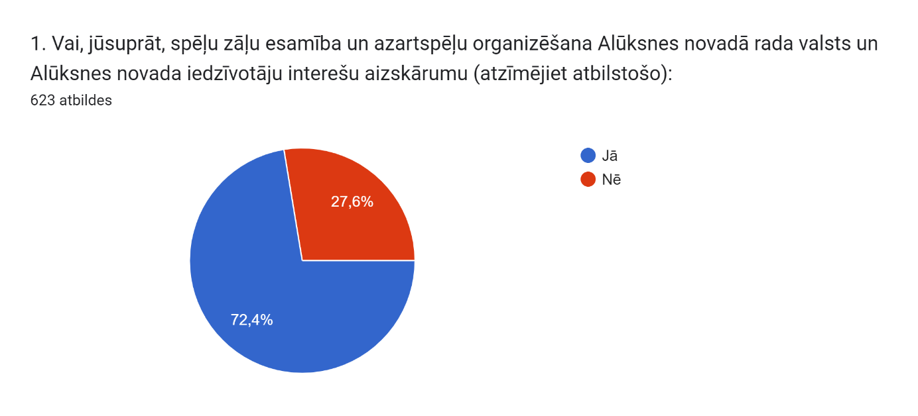

NĒ 172 (27,6%)
JĀ 451 (72,4%)

2. Ja uz 1. jautājumu atbildējāt ar "Nē", lūdzu pamatojiet savu atbildi:

155 atbildes
- "Spēļu zāles ir legāla izklaide, tātad tās nevar radīt interešu aizskārumu. Katram ir tiesības izvēlēties savas izklaides.
- Ņemot vērā, ka Alūksnes jauniešiem VISPĀR nav nekādu organizētu izklaižu - ne pasākumu, ne diskotēku, tad spēļu zāles (galvenokārt Klondaika) šobrīd ir vienīgās vietas, kur pavadīt brīvo laiku. Pašvaldība varēja padomāt, kā brīvdienu vakaros nodarbināt jauniešus, piemēram, organizējot pasākumus lielajās, tukšajās Kultūras centra zālēs!!! Vismaz reizi nedēļā vai mēnesī kāda balle vai ""disene"" varēja notikt."
- Katrs iedzīvotājs atbildīgs par to, vai apmeklēt vai neapmeklēt spēļu zāli.
- Ja kāds grib iet un nospēlēt savu naudiņu, lai iet un to dara. Kādā veidā tas aizskar manas kā iedzīvotāja intereses? Vai man kaut kas mainīsies ja tā persona to naudu nenospēlēs automātos, bet, piemēram, nodzers vai notrieks narkotiskās vielās?
- Jo Alūksnē šo iestāžu skaits nav liels un tās apmeklē noteikta saviedrības daļa.
- Nešķiet ka Alūksnes novadā azartspēles ir liela problēma, bet bez tām mierīgi varētu arī iztikt
- Jo cilvēki ir dažādi un viņiem ir tiesības izlemt ko darīt, un kādas iestādes apmeklēt.
- Darbs vietu nodrošināšana, vakarā iespējams pat paēst un kādam citam izklaidēties ( šautriņas / billiards)
- Tā ir brīva izvēle,apmeklēt vai nē.Kā tas mani varētu aizskart?
- Kas vēlas tas iet, kas nevēlas pat nezin darba laiku.
- Spēlju zāle ljoti forša
- Ja spēļu zāles ievēro visas normatīvās prasības, tās neapdraud iedzīvotāju intereses
- Neesmu redzējis, ka kāds būtu nomiris
- Gribētu, gan piebilst, ka tā šobrīd ir vienīgā atpūtas vieta, kur jauniešiem un vecākai paaudzei aiziet pasēdēt. Azartspēļu daļu neatbilstu, bet prasās vietiņa, kur pasēdēt, kas nav restorāns (kā, piemēram, vasaras sezonā alus paviljons)
- Izraisa atkarību.
- Nav jau obligāti tur jāiet! Varbūt vienīgi azartspēļu zālēm varēja būt cita lokalizācija- pilsētas perifērija.
- Katrs pats var izvēlēties sev vēlamo izsklaides veidu
- Nevienam ar varu tur neliek iet,un no šī biznesa tiek maksāti lieli nodokļi
- Nesaskatu iedzīvotāju interešu aizskārumu.
- Katrs izvēlās pats spelet aparātus vai nē.
- Ļoti cieš ģimenes no atkarīgajiem spēlētājiem.
- Šajā gadījumā nav saskatāms interešu aizskārums. Nav spiesta lieta apmeklēt spēļu zāles.
- Nevienu ar varu tur nevelk.
- Tas ir sava veida, izklaides avots.
- Nesaskatu “ valsts un iedzīvotāju interešu aizskārumu.” Ja cilvēks gribēs notriekt savu naudu, viņš to izdarīs tā vai tā.
- Skolas aizver bet tādas spēļu zāles turpina darbību kur notiek kautiņi un dzēràji klanās pie durvīm . Apdraud cilvēka drošību.
- Visiem ir izvēles tiesības. Nav jāatrodas pilsētā, var būt kādā pagastā
- Ar aizliegumiem neko nevar panākt. Tas nav efektīvi.
- "Kas vēlas spēlēt,lai spēle, tas ir individuāli.
- Tas itin nepavisam nevar aizskart kāda intereses vēl jo vairāk Valsts."
- Muļķības.
- Nekādu aizskārumu nesaskatu
- Interešu aizskārumu? kas tas par jautājumu?
- Ja tās zāles atrastos ārpus pilsētas centra, rūpnieciskajā rajonā, tad jau viņas netraucētu. Bet pie PII izglītības iestādes, tas jau ir noziegums. Tajās spēļu zālēs iet zināms kontigents, mazākā iedzīvotāju daļa. Līdz ar to nebūs liels zaudējums, vai kāda tiesību aizskārums. Ja paskatās Igaunijas virzienā, tad to spēļu zāļu nav. Un visi dzīvi
- 1.jautājumā atbildēju, “Jā”, jo esmu pret spēļu zālēm pilsētā, vismaz pilsētas cetrā. Vienīgais pieņemais variants, ja no to darbības iegūst sabiedrība, piemēram, caur ienākumiem pašvaldībai, konkrētu projektu attīsībai.
- Nē
- Tur nav tikai azartspēles!!!
- Apmeklē tie...kuri to vēlas...es nekad neesmu bijusi...mani tas nesaista
- Jo azartspēles ir bijušas un būs, ja tās nebūs novadā, tad tie, kas spēlē, grib spēlēt vai ir atkarīgie, atradīs citu veidu kā spēlēt (Online, citi reģioni). Slēdzot ciet spēļu zāles nemainīs to, ka ir cilvēki ar atkarībām vai reizēm vēlas uzspēlēt. Ja kādam ir atkarības problēmas tad priekš tā ir domāts pašatteikušos saraksts, psihoterapeits utt.
- Nav nekāda aizskāruma, pēdējās atlikušās vietas kur atpūsties, satikties ar draugiem un vienīgā iespēja Alūksnes 21.gs. vēsturē, kur izspēlēt biljarda partiju!
- Azartspēles ir izklaides veids, kam tas ir interesanti iet, kam nē, ej citur, pilsētā jābūt dažādiem izklaides veidiem kuru mums tāpat ir maz, un tā ir nakts dzīves sastāvdaļa. (Pats tur neeju, bet ir gadijies naktī ieskriet izdzert alu, bez spēļu automātiem diennakts bārs nespēs Alūksnē pastāvēt)
- Diemžēl Alūksne, nav klubu kur nakti var atpūsties .. tāpēc spēļu zāles ir vienīgās vietas kur var aiziet kafiju iedzert ..
- Nevienam šis netraucē
- Neviens ar varu nepiespiež iet spēļu zālēs. Ir jābūt brīvai pieejai visiem izklaides veidiem
- Mums ir lielākas problēmas ar alkohola un narkotiku atkarību risināmas, vardarbība ģimenēs. Spēļu zālēs ir iespēja uzrakstīt pašatteikšanos un cilvēks vairs to nevar apmeklēt, tur ir iekšējā kontrole. Bet kā ir ar alkohola un narkotiku kontroli????
- Tā dažiem ir sava veida izklaide, ne visus tā interesē.
- Jo piemēram klondaikas spēļu zāle ir pretī bērnudārzam
- Jautāts par plašu teritoriju - viss novads. kādā speciālā vietā krūmos ,kur šo rūpalu viegli kontrolēt policijai un nav apdraudējumu sabiedrībai ....lai darbojas, šo slimību jācīnās nevis jāignorē
- Katrsm atpūšas kā grib. Azartspēles ir dārga izklaide. Tai skaitā arī loterijas. Tad jāaizliedz ar\i loterijas biļešu tirdzniecība pašvaldības teritorijā.
- Iespēja atpūsties ne tikai lai spēlētu
- Nejūtos aizskarts, man dažreiz patīk Klondaikā ar draugiem pasēdēt pie bāra.
- Daudz cilvēkua aizraju azarts spēles nospēlē visu savu naudu
- Nerodas nekādi zaudējumi saimnieciskajā darbībā
- Tā ir katra brīva izvēle, vai izmantot iespēju apmeklēt .
- Neietekmē
- pats spēlēju. Man patīk
- Ko tas mainīs! Cilvēku labklājību!? Jebkurā gadījumā ir citi veidi, kā piekļūt azartspēlēm.
- Ir labi uzspēlēt
- Katrs pats izvēlas apmeklēt vai neapmeklēt šo iestādi un kā ar jebkuru atkarību, katrs pats ir spējīgs pieņemt par sevi lēmumu.
- Manuprāt nav nekāds interešu aizskārums, ņemot vērā ka Klondaika ir vienīgā vieta Alūksnē kur var izklaidēties. Ir cilvēki kas iet un cilvēki kas neapmeklē šādas iestādes un to nekad nedarīs!
- Jo tā ir sava veida izklaide, atpūta, atslodze no ikdienas rutīnas.
- Dadzi cilvēki zaudēs darbu. 2. Tā ir vienīgā vieta kur Alūksnē aiziet atpūsties, vēl tiem cilvēkiem kuri nav pametuši Alūksni.
- Izcila atpūtas vieta, kur satikties ar draugiem un pavadīt brīvo laiku. Praktiski vienīgā atpūtas vieta Alūksnē.
- Pilsētā nav citu atpūtas vietu kur vienmēr var atpūsties un labi pavadīt laiku.
- Manuprāt, katram iedzīvotājam ir pašam izvēle piedalīties azartspēlēs vai nē. Un nav pamata domāt, ka kāds tiek aizskarts.
- "Neviens taču ar varu nespiež iet uz spēļu zāli, tā ir katra brīva izvēle, ja kaut kas nepatīk ej garām un neskaties, tas ir brīvprātīgs pasākums, atšķirība ir tikai tajā, ka kāds nemāk apstāties un aizraujas par traku, bet nu šobrīd ir iespējas uzrakstīt liegumu un spēļu zāli, kas arī ir katra brīva izvēle, tāpēc es neuzskatu, ka spēļu zāles varētu radīt aizkārumu, nu ja pat viņu nebūs, ja tā var teikt uz sauzemes, tad ir daudz opciju kā spēlēt internetā.
- Un plus vēl tam, ka Klondaikā ir arī bārs, vienīgā vieta Alūksnē uz kuru aiziet atpūsties, jo ir gan biljards, gan darts šautriņas. Jo izskatās, ka Alūksnes pašvaldībai interesē tikai tūrisms, bet cilvēki, kuri dzīvo šeit ir otrajā plāna, jo ja gribas arī kaut kur aiziet ir jābrauc uz citu pilsētu. (Kā piem. Boulings, baseins u.c) Nav brīnums, kāpēc šeit ir tik mazs jauniešu. Un cik es zinu azartspēļu vietās ir labs atalgojums, reti kur Alūksnē ir tāda alga, lai varētu atļauties arī ko ārpus pirmās nepieciešamības precēm. "
- Brīva valsts, kur gribu eju, kur negribu neeju.
- jo ktatrs cilvēks var tur iet un var tur neiet. kāpēc, lai aizliegtu un cilvēks brauktu uz Gulbeni. Nevienam nav piespiests iet spēlēt azartspēles, papildus - tur ir vienīgais normāklais bārs Alūksnē, kas atvērts pē 22:00.
- Katrs cilvēks pats ir atbildīgs par saviem lēmumiem un azartspēles ir tāds pats izklaides veids kā bāra apmeklēšana vai jebkurš cits ar izkaldi saistīts pasākums.
- Tā ir ari atpūta.
- "Azartspelu izmantošana ir katra brīva griba. Ja nebūs realas spelu zales, cilvēks atradīs citu vietu, kur spelet- online piemeram, tacu online daudzas pieejamas lapas ir neoficialas Latvija un neseko musu likumiem.
- Ta ir izklaide, kura tapat ka cita ir jautver mierigi un jaierobežo atkariba no savam iespejam."
- Vieta, kur pilngadīgi iedzīvotāji var atpūsties no ikdienas rutīnas.
- Nav jēgas aizvērt spēļu zāles, ja cilveki var spēlēt interneta.
- Azartspēles, tāpat kā jebkura cita izklaide/atpūta vai piemēram alkohola/cigaretes/kafija/fastfood un tt lietošana ir pilnīgi brīvprātīgā lieta. Cilvēks ja gribēs, viņš tāpat atradīs iespējas kur izklaidēties un uzspēlēt, bet tikai naudu par to jau saņems cits valsts. Bet cilvēki, kas tur strādā, paliks bez darba
- Nē, jo katrs pilngadīgs cilvēks ir atbildīgs par savu mantu un uzvedību.
- Katram ir brīva izvēle, kā izklaidēties
- Tā ir izklaides iespēja. Katrs atbild pats par sevi. Nesaskatu šeit nekādu interešu aizskaršanu
- JO tā ir ļoti laba atpūtas un izklaides vieta kā arī ļoti labs darba devējs
- Katrs izvēlas savu atpūtu, kādam atpūta ir azartspēles.
- Tā dod darba vietas un tā palīdz atpūsties
- Jo tādas vietas rada darba vietas un ja tieši par Klondaiku, tad tā ir moderna atpūtas vieta, uz kurieni var iet atpūsties un tur ir izcils serviss.
- Izsklaide nevar būt aizkārums.Labas atputas vietas.Kur vienměr var iedzert garsigu kafiju,kokteiļus un atpūsties
- Tā ir moderna iestāde kur labprāt pavadu laiku kopā ar draugiem.
- Klondaika pozitīva un skaista vieta ar ļoti labu apkalpošanu. prieks vienmēr iegriesties atpūsties.
- Man pilnībā netraucē, cilvēkiem vismaz ir darbs un iespēja strādāt, kā arī atpūsties. Alūksnē atpūtas vietu diemžēl ir ļoti maz
- Laba vieta, kur var pavadīt brīvo laiku
- Klondaika izcila un gaumīga vieta kur Alūksnē vienmēr atpūsties !
- Nav aizskāruma
- Nekādi neskar mani un manu ģimeni.
- Kas ir slikts ka novadā ir spēļu zāle ar bāru? Tas ir izklaides vieta un ne vairāk. Savādāk kur izklaidēties cilvēkiem? Baznīcā?
- Vieta kur var atpūsties un dabut kvalitatīvus dzērienus un laipnu apkalpošanu! Tomēr labas vietas atpūtai!
- Laba atpūtas vieta
- Cilvēki paši izvēlas savu interešu nozari.
- Katram ir izvele.
- Cilvēkiem jāatpūšas un interesanti pavadīt laiku var tikai tur! Forša atmosfēra, moderna atpūtas vieta, laiks pavadīts ar foršiem darbiniekiem, laba reputācija!
- Konkrēti domāju par SIA Klondaika. Uzņēmums ir ar labu reputāciju. Darbojās un ievēro visus likumdošanas noteikumus. Klondaika ir moderna un mūsdienīga atpūtas vieta. Alūksnes Klondaika nodrošina darba vietas Alūksnē dzīvojošajiem.

- Каждый человек сам вправе решать как проводить ему время. Азартные места ,это не самая глобальная проблема в нашей стране. Есть такие вопросы и проблемы,на которые государство закрывает глаза
- Katram cilvēkam ir izvēle, ka dzīvot, ar ko nodarboties, ka pavadīt brīvo laiku u.t.t Pārliecināta, ka spēļu zāles esamība nevar uz to ietekmēt.
- Katrs cilvēks var personīgi izvēlēties iet vai neiet uz azartspēļu iestādēm
- Lai cilvēki izklaidējas kā grib
- Katram ir sava izvēle kur atpusties
- Alūksnē maz izklaides vietas
- "1. Jo ir maz vietu, kur var vienkārši atpūsties un pavadīt laiku.
- Ja esi azartisks, tad vienmēr var uzlikt aizliegums uz spēle. Un tevi nelaidīs iekšā, kaut tev gribēsies to izdarīt.
- 3 . Spēļu zāles nodrošina darbu, man tur strādā draugs. Un es nevēlos, lai viņš un citi cilvēki zaudē darbu, dēļ citu cilvēku stulbuma kurš nemāk kultūriņ atpūsties.
- Mans viedoklis ir, ka spēļu zālēm ir jāpaliek un jāstrādā.
- un t.d..."
- Lieliska vieta lai atpūstos.
- "VAJAG ATSTAT. Es aizmirsu pateikt! ja, aizvērt spēļu zāli teiksim (Klondaika), cilvēki mūsu grūtajos laikos paliek bez darba.
- dēl tā dažādam cilvēkiem būs vajag meklēt jaunu darbu (mūsējo laiks tas grūti izdarīt) vai pārcelties uz citu pilsētu vai pat valsti :("
- Tāpēc kad katra iedzivotaju izvele ir apmeklēt spēļu zāli
- "Klondaika ir vienīgā vieta kur Alūksnes iedzīvotāji var iet atpūsties, jauniešiem nav kur atpusties brivdienu vakaros. Īsti vispar nesaprotu kā var iedzīvotājiem traucet atpūtas vieta. Spēļu zāle drīkst ieiet tikai pieaugušie, tatad cilveki kas dodas uz turieni saprot ar kādu mērķi un cik daudz viņi var atļauties tieši to izklaidi. Vienmer ir bijusi iespeja uzrakstit sev liegumu ja ir problemas sevi kontrolēt. Kā arī tā ir ļoti labi apmaksāta darba vieta priekš iedzīvotājiem. Noteikti ieteiktu paturet šīs iestādes. Jo tiešam neredzu absolūti neko negativu ka ir tās iestādes.
- Tiem, kuriem ir problemas ar šīm iestādēm- lai raksta sev liegumu atrasties spēļu zàles un manuprat problema būs atrisināta 😊"
- Nē, jo tā ir vienīgā izklaides vieta pilsētā
- Nerāda aizskārumu, jo ir sava publika kas to apmeklē
- Loti laba izklaides un atputas vieta!!!
- Klondaika ir viena no labākajam darba un atpūtas vietām. Uzņēmums ir ar labu reputāciju. Klondaika ir vieta, kur var atvilkt elpu no ikdienas steigas.
- Katrs pats izvēlas kā atpūsties tērēt savus finansiālos ienākumus
- Pats esmu tu atpūsties. Garšīgi dzērieni un ēdieni. Laba apkalpošana. Ir pasākumi ar DJ, kādi pilsētā notiek reti.
- Nē,nerada katram ir brīva izvēle!
- Cilvēkam ir izvēle kur pavadīt brīvo laiku
- Tā ir katra paša izvēle un atpūtas iespējas.
- Viss ir čiki . Ir kur aiziet atpusties
- Netveru šīs vietas kā valsts vai novada iedzīvotāju interešu aizskārumu
- Ir pašatteikušos personu reģistrs ar kura palīdzību var regulēt savu atkarību.Valstij tiek maksāti nodokļi!!!
- Nav nekāds aizskārums, bet gan vienīgā vieta ir Klondaika kur atnākt atpūsties.
- Tas ir tads pats biness kā citi kas maksā diezgan pat lielus nodokļus, ja cilveks nespēlē azartspēles tad nav jāiet uz šādām iestādēm, nevis javēr viņas ciet.
- Forša un moderna atpūtas vieta, izcils darba devējs, uzņēmums, kuram ir laba reputācijā.
- Tā ir laba vieta, kur var atpūsties
- Tā ir laba vieta atpūtai, kas darbojas kad vairākas iestādes jau ir slēgtas
- Jo tā ir izklaides vieta. Katra brīva griba tur doties vai nē.
- Just a place to spend good time
- Tā ir laba vieta kur atpūsties
- Tā ir izcila atpūtes vieta un ir ir labs darba devējs.
- Klondaika ir labs darba devējs, kā arī Klondaika ir laba vieta atpūtai un veitai, kur jaunieši var satikties un pavadīt jautri laiku. Azartspēles tik un tā ir pieejamas jebkuram online, bet Klondaika var kalpot, kā sporta bārs, kur iedzert kafiju vai alus glāzi un noskatīties ar draugiem kādu sporta pasākumu, nav obligāti jāspēlē azartspēles.
- Pirmkārt, nodokļi no azartspēļu iestādēm sastāda diezgan lielu budžeta sastāvdaļu, kā arī tā ir papildus vieta, kur pavadīt brīvu laiku ne tikai spēlējot azartspēles, bet arī vieta, lai tiktos ar paziņām. Tas ir darba devējs pilsētas iedzīvotājiem ar labu reputāciju.
- "Klondaika ir izklaides un atpūtas vieta ar labu reputāciju, un vienmēr nekārtību gadījumos rīkojās operatīvi, lai neradītu nedz saviem darbieniekiem, nedz apkārtējiem pilsētas iedzīvotājiem negatīvas sekas.
- Klondaika ir kļuvusi par moderu atpūtas vietu, kura ir apkārtējiem draudzīga."
- Tas ir izklaides veids, tāpat kā uzspēlēt bolingu vai nopirkt loterijas biļeti. Kāds to dara, kāds - nē.
- Laba vieta lai atpusties un labs darba devejs
- Iespēja izvēlēties atpūtas dažādību, kā arī darba vietas novada iedzīvotājiem
- Tā ir laba vieta, kur vietējiem iedzīvotājiem strādāt
- Tā ir stabila un laba darba vieta, ka arī vieta kur cilvēkiem atpūsties kopā ar draugiem brīvajā laikā
- Это вид развлечения и он никак не мешает
- Nē, nerada
- Tā ir vieta, kur aiziet atpūsties
- "1. Katram ir izvēle doties uz tādām vietām vai nē. Mans viedoklis ir tāds, ka spēļu zālei jāpaliek, tā ir laba vieta atpūtai un ne tikai. Piemēram, es bieži gribu doties uz Klondaiku (man tur patīk).
- 2. Tie arī ir darbi, kas mūsu grūtajā laikā ir ļoti svarīgi... var pievienot vēl daudz šādu vietu priekšrocību. Un, ja kāds ir kaislīgs un baidās atstāt daudz naudas šādās vietās, tad ir divi varianti: 1 neiet uz šīm vietām un 2 uzlikt aizliegumu apmeklēt šādas vietas, par to parūpējās valsts. Tā ir katra paša izvēle..."
- Tā ir izklaide .
- Forsa darbavieta un moderna vieta parvadit laiku
- Cilvēki paši nāk spēlēt kazino, zinot kas tas ir un kā tas var ietekmēt viņu dzīvi. Ja vini spēle , tad viņiem patīk tā pavadīt laiku un tērēt savu naudu
- Ir vieta kur atpūsties(protams, ja neapmeklē bieži, nav atkarība) iemalkot kādu dzērienu, jo Alūksne nav citu atpūtas vietu vakaros, ziemas sezonā
- Spēļu zāles ir ne tikai spēļu zāles, bet arī vieta, kur doties atpūsties, izbaudīt dzērienus kā arī cilvēkiem tā ir darba vieta.
- Nerada. Darbavietas cilvēkiem ienākumi labklājībai .
- Laba atpūtas vieta
- Tāpēc ka tā ir laba atpūtas vieta un nekā neaizskar nevienu
- "Laba atpūtas vieta.
- Uzņēmums ar labu reputāciju, darba vietas..."
- Atbilde vienkārša - ja gribēs, tad atradīs kur iet! Tikai tāpēc, ka aizslēgs laimētavas novadā nenozīmē, ka nauda paliks novadā - ir Online kazino un laimētavas citos novados. Tādā gadījumā ir jāaizliedz arī dzeršana un smēķēšana, no tām atkarībām patiešām cilvēki mirst. Ir pasatteikusos saraksts, ir psihoterapeiti, galu galā visi ir pieauguši cilvēki - jābūt savam gribasspēkam un galvai uz pleciem ja velk uz to spēļu zāli! Alūksnē vienīgā vieta, kur jauniešiem atpūsties ir Klondaikā - biljards, šautriņas, disko. Aiztaisiet to ciet un liedziet vietējiem jauniešiem vispār jebkādas izklaides iespējas pilsētā! Kur tad “tusēs” pie viršiem cauru nakti? Neaizmirsīsim arī to, ka, slēdzot ciet šāda tipa iestādes, tiek arī atlaisti darbinieki - tie paši novada ļaudis! Laimētava vai ne laimētava tā ir arī darba vieta cilvēkiem, kuri, pie slēgšanas, ir spiesti meklēt jaunu, zemāk atalgotu darbu, vai pamest valsti labākas dzīves meklējumos! Bet - tas nevienu neinteresē. Tikai ar vienas, divu spēļu zāļu slēgšanu problēmu neatrisinās.
- Tas rada aktivitāti un uzņēmējdarbību pilsētā, tāpēc es to neuzskatu par labu ideju aizliegt, jo tas pārvērstu pilsētu par spoku pilsētu.
- nekādā veidā nerada. tā ir forša izklaides un atpūtas vieta.
- Es uzskatu, ka tā ir vienīga atpūtas vieta pilsētā, kur cilvēki var atpūsties vakara pusē, Alūksnes iedzīvotājiem noteikti būs sarūgtinājums, ja tā tiks slēgta
- Jo manuprāt tā ir moderna atpūtas vieta
- Alūksnē dzīvo tie paši cilveki, ka visā Latvijā.
- Spēlēt ar varu nevienu nevelk. Ja likvidēs Alūksnē spēļu zāles, tad spēlmaņi tāpat meklēs citas iespējas savai atkarībai. Tas ir brauciens uz blakus esošajām pilsētām vai arī spēlēs internetā.

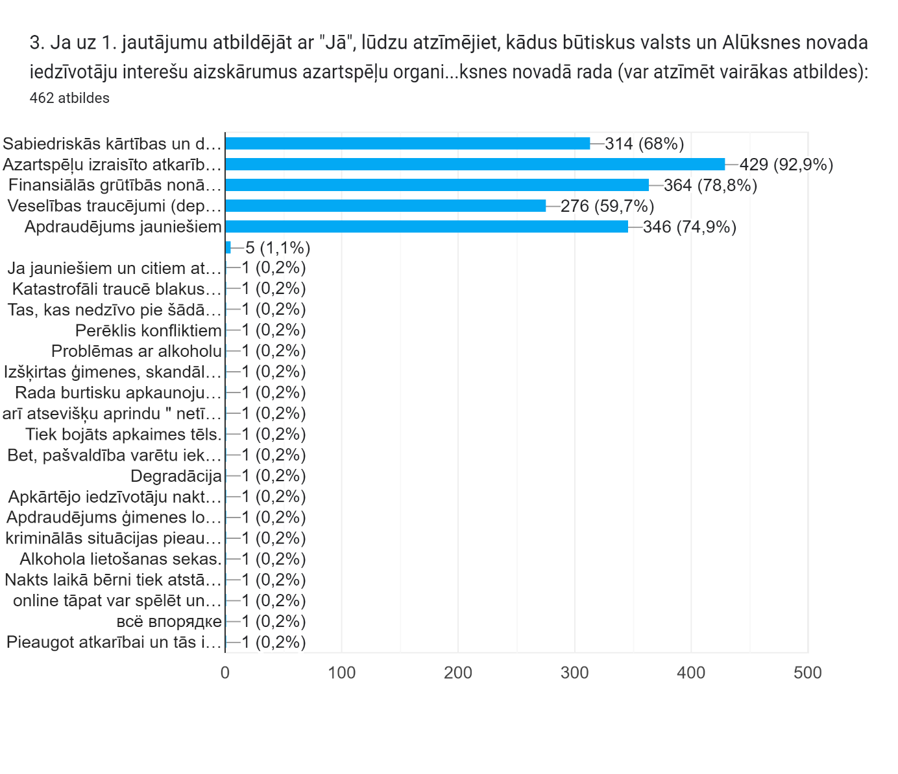
- Sabiedriskās kārtības un drošības apdraudējums - 314 (68%)
- Azartspēļu izraisīto atkarību pieaugums - 429 (92,9%)
- Finansiālās grūtībās nonākušo iedzīvotāju pieaugums (labklājības samazināšanās) - 364 (78,8%)
- Veselības traucējumi (depresija, psihiski traucējumi, u.c.) - 276 (59,7%)
- Apdraudējums jauniešiem - 346 (74,9%)
- Cits:
- bez konkrētas atbildes - 5 (1,1%)
- ja jauniešiem un citiem atkarīgajiem neveidotos tāda atkarība, tad mums kultūrā, sportā un izglītībā būtu vairāk gudru prātu, kas iesaistītos arī pašvaldības darbos, dažādos interešu grupās un novada izaugsmē un attīstībā – 1 (0,2%)
- katastrofāli traucē blakus dzīvojošo māju iedzīvotāju naktsmieru – 1 (0,2%)
- tas, kas nedzīvo pie šādām iestādēm, tiem ir vienalga, tie nekad nesapratīs tos, kam jācieš naktīs no skaļu iestāžu esamības – 1 (0,2%)
- perēklis konfliktiem – 1 (0,2%)
- problēmas ar alkoholu – 1 (0,2%)
- izšķirtas ģimenes, skandāli, ekonomiskā vardarbība, nabadzība, bērnu nepietiekama apgādība ģimenē – 1 (0,2%)
- rada burtisku apkaunojumu pašvaldībai, kas vērsta uz tūrismu, un kura itkā ir ieinteresēta, lai vietējie alūksnieši strādātu un dzīvotu Alūksnes novadā, nevis būtu spiesti doties prom – 1 (0,2%)
- arī atsevišķu aprindu "netīras naudas" legalizācijas vietas – 1 (0,2%)
- tiek bojāts apkaimes tēls – 1 (0,2%)
- bet, pašvaldība varētu iekasēt lielākas nodevas no spēļu zālēm, lai nauda paliek Alūksnē – 1 (0,2%)
- degradācija – 1 (0,2%)
- apkārtējo iedzīvotāju naktsmiera traucējums – 1 (0,2%)
- apdraudējums ģimenes locekļiem, agresija – 1 (0,2%)
- kriminālās situācijas pieaugums – 1 (0,2%)
- alkohola lietošanas sekas – 1 (0,2%)
- nakts laikā bērni tiek atstāti bez uzraudzības, kamēr vecāki atrodas psēļu zālēs – 1 (0,2%)
- online tāpat var spēlēt un nonākt finansiālās grūtībās - gan veselība, gan jaunieši var tur spēlēt – 1 (0,2%)
- viss kārtībā – 1 (0,2%)
- pieaugot atkarībai un tās izraisītām finansiālām grūtībām, veselības psihes traucējumiem, šī sabiedrības daļa izbrauc, degradējas – 1 (0,2%)

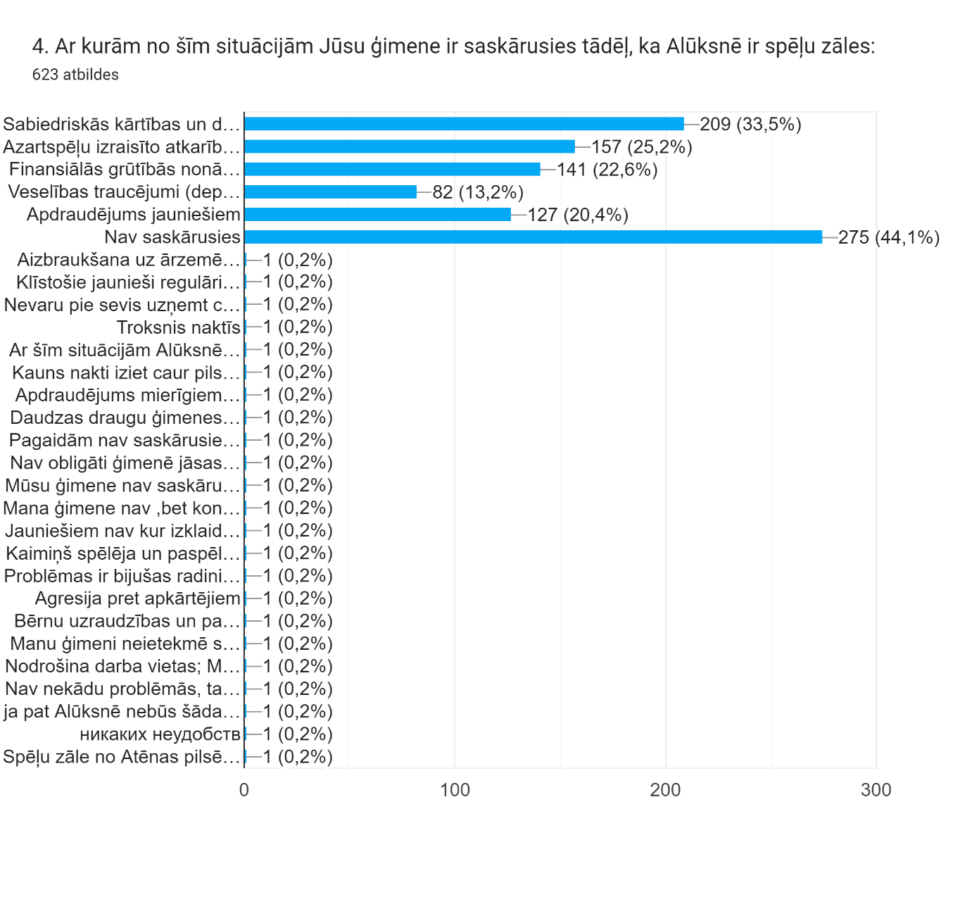

- Sabiedriskās kārtības un drošības apdraudējums - 209 (33,5%)
- Azartspēļu izraisīto atkarību pieaugums - 157 (25,2%)
- Finansiālās grūtībās nonākušo iedzīvotāju pieaugums (labklājības samazināšanās) - 141 (22,6%)
- Veselības traucējumi (depresija, psihiski traucējumi, u.c.) - 82 (13,2%)
- Apdraudējums jauniešiem - 127 (20,4%)
- Nav saskārusies - 275 (44,1%)
- Cits:
- aizbraukšana uz ārzemēm, lai spētu apmaksāt kredītus, ko paņēma, lai spētu spēlēt azartspēles – 1 (0,2%)
- klīstošie jaunieši regulāri pēcpusdienās Alūksnes autoostas teritorijā ar telefoniem, kuri arī ir atkarīgajiem, ko skatīties, un mūziku – 1 (0,2%)
- nevaru pie sevis uzņemt ciemiņus, pie manis nevar atstāt radu bērnus pa nakti utt., jo nevaru garantēt, ka nakts būs klusa bez bum-bum mūzikas, kas skan cauri visām sienām un logiem, bez dzērāju bļaustīšanās un spiegšanas, skaļas mūzikas no Klondaikas stāvlaukumā novietotas mašīnas. Ar trauksmi un bailēm tiek gaidītas nedēļas nogales, jo Klondaikas troksnis un skaļā ventilācija ļoti slikti ir ietekmējusi dzīves kvalitāti. Ja cilvēks neizguļas, tad kāds no viņa var būt labs darbinieks – 1 (0,2%)
- troksnis naktīs – 1 (0,2%)
- ar šīm situācijām Alūksnē ir saskārusies manu draugu ģimene – 1 (0,2%)
- kauns nakti iziet caur pilsētu, redzot barus ar iereibušiem un konfliktējošiem cilvēkiem – 1 (0,2%)
- apdraudējums mierīgiem cilvēkiem, no rīta ej mierīgi uz autobusu un tad tev sāk uzmākties pārdzērušies vīrieši – 1 (0,2%)
- daudzas draugu ģimenes ir izjukušas dēļ lielās atkarības pret azartspēlēm – 1 (0,2%)
- pagaidām nav saskārusies, bet tā kā jauniešiem nav īsti iespēju, kur izklaidēties, ir varbūtība tuvākajā nākotnē saskarties ar apdraudējumu un vilinājumiem – 1 (0,2%)
- nav obligāti jāsaskaras ar sabiedrībā vispāratzītām problēmām, lai izteiktu viedokli par iedzīvotāju interešu aizskārumu saistībā ar azartspēļu aktivitātēm no plkst.0.00 līdz 24.00 – 1 (0,2%)
- mūsu ģimene nav saskārusies, bet radinieki un paziņas gan – 1 (0,2%)
- mana ģimene nav, bet konkrēti zinu 6 cilvēkus, kuri ielīda parādos dēļ klondaikas un zilā dimanta un bija spiesti pamest valsti lai to parādu varētu atdot vēl šajā dzīvē – 1 (0,2%)
- jauniešiem nav kur izklaidēties! vienīgā vieta ir Klondaika! – 1 (0,2%)
- kaimiņš spēlēja un paspēlēja daudz, tas posts ir acīmredzams – 1 (0,2%)
- problēmas ir bijušas radiniekiem, kam ģimenē ir 5 bērni, bet bērnu tēvam ir atkarība no azartspēlēm – 1 (0,2%)
- agresija pret apkārtējiem – 1 (0,2%)
- bērnu uzraudzības un pamatvajadzību nenodrošināšana – 1 (0,2%)
- manu ģimeni neietekmē spēļu zāļu būšana – 1 (0,2%)
- nodrošina darba vietas; maksā ar uzņēmējdarbību saistītos nodokļus – 1 (0,2%)
- nav nekādu problēmu, tas ir atkarīgs no cilvēka! ja tu nemāki atpūsties! uzliec sev aizliegumus spēlēt azartspēles un paliec mājās!!! – 1 (0,2%)
- ja pat Alūksnē nebūs šāda veida iestāžu, joprojām pastāv iespēja spēlēt online, kas var izraisīt šāda veida sekas – 1 (0,2%)
- nav nekādu neērtību – 1 (0,2%)
- spēļu zāle no Atēnas pilsētas atrodas ~50 km attālumā. Un nekas slikts nenotiek. Tik tālu jaunieši nebrauc. Pilsētas dzīvi tas netraucē – 1 (0,2%)

